OTBeTbI ii petite tie — nocpou NIH BapHaHT Em z017 HO MaTeMaTxKe It appears that your browser does not support our web PDF viewer. You can the document.

Ozaezia ii peuieiiiie - gocpouiiaiii aapiiaiiz Em 2o17 no MazeMaziixe npoQmisiiaiii laces I

1. (131 — 121) • 13,5 = 10 • 13,5 = 135 py6
OTBeTb: 135 py6
2. Rio piicy Ky axMe smyn very Menx oa yctHHbiii nepiion = 8085

8
=4
3.2
OTBeTb: 4

4. B Tpex MaTuaX BO3MO2KHO 2' = 8 paonH9HbIX iicxogoB: 000, 001, 010, 100, 101, 110, 011, 111. Hx iiHX HOQXOQHT TOJIhKO 000, 001, 010, 100 (we 6onee opHoro pada).
4 = 0,5

8
5. lo 7 (l— x) = lo 75
l-x= 5 x=-4
OTBeTb: -4

6. CA'=AB'-BC'=25-16=9 » CA=3
nosA —— y —— - —— 0,6
A
OTBeTb: 0, 6
- 3iiaueiixe npoiiaBO,QHOii QyiixiiHx B TouKe paBHo Ta reiicy yrna Haxno a xacaTens OH K
rpaQiiKy QyiiKuHH B 3TOii TouKe.
tgA —— BC _ 9 = 1,5
AT " 6
OTBeTb: 1,5
- ABCDAHiGiDi — 8.5.4 = 120
A IIC’ DA1B1C1DI 120 =60
2 2

OTBeTb: 60

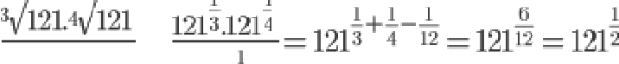
1
9. "’
121J2

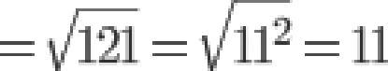
OTBeTb: 11

10. 1380 +165-15t' < 1800

15t'-165t+420 < 0

t'-11t+28 < 0
t s 4 , t а 7 Ответь: 4
Ответы и решение — досрочный вариант ЕГЭ 2017 по математике
профильный

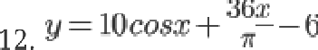
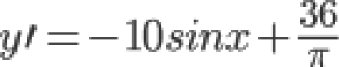

— 10.wііт + = 0
т.к. siпxC[-1;1], то данное ур-ие не будет выполняться. Следовательно, нужно проверить границы:
Ј 10ros( — )—U —G = — 6 — Ю = — М

ј) 10ro,s(0) — С = 10.1— 6 = 4

Наименьшее: -35
Ответь: -35
Часть 2

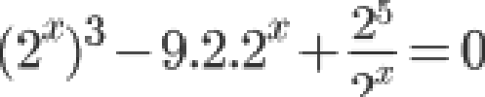
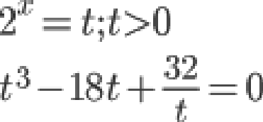

t*=2r1= 2

6) [log 2;log 20]

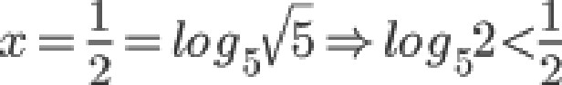

0 Iogs2

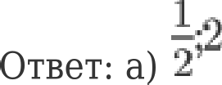
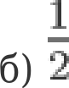

15.

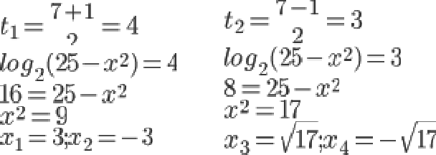
A=4S—4.12349—48=1

Обьединяя с ОДЗ получаем:
Ответы и решение — досрочный вариант ЕГЭ 2017 по математике
профильный

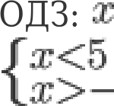

16. Составим функцию прибыли за 25 лет:
25 лет
t лет 25-t

f(t)= t'(1+r)2 t
OTBeTbI II peIlIeHlIe — досрОчНЬІй BapiiaHT ЕГЭ 2017 по MaTeMaTiiKe
Н О ІІЈІЬНЫЙ

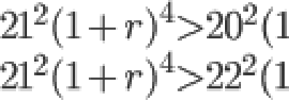
По ycuoBюo sagaть cKasilHO, ЧТО Для нau6oosr еи npu6ьIuu ueHHьIe буМаго uyжHo npogaTь CTporo В KoHue 21 ropa, T.e. t=21. CneДOBHTensHo, НаМ Hyvuo o6ecneullTb, UTO6bI f(21)»f(20) иf(21)»f(22):
u u
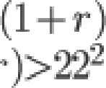
/(21)a/(20)
V
+

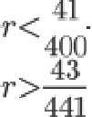
« ‹›
 | - | *( ‹3 41 )
1 | 2 | 3 | 4 |  | 6
1 | 4 | 9 | 16 |  | 36
 | l | 4 | S | IC

17.
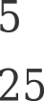

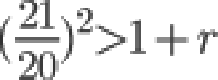

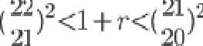

18.
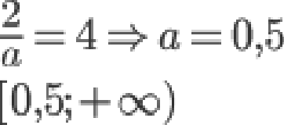

=3

Ответы и решение — досрочный вариант ЕГЭ 2017 по математике
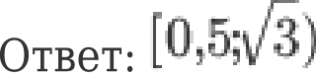 профильный

а) да; 6,7,8,9, 10
6) нет
в) 35; 7,8,9,11

